Карта дистанционного занятия
Класс: 4
Предмет: Английский язык
Тема: The Animal Hospital.
Ход занятия
- Актуализация знаний. Запишите в тетрадь по английскому языку. Например, 1. C.
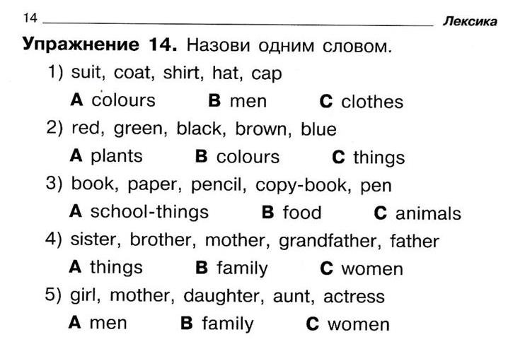
- Работа по теме урока.
- Учебник стр. 26 упр. 1. Посмотрите видеозапись к уроку (https://vk.com/id25631508) , постарайтесь запомнить новые слова. Транскрипция и перевод есть на стр. 175. Запишите их в тетрадь.
Station – Железнодорожная станция
Garage – Гараж
Café – Кафе
Theatre – Театр
Bakers – Булочная
Hospital – Больница
Greengrocers – Овощная лавка
Post office – Почта
- Учебник стр. 27 упр. 3. Прослушайте видеозапись к упражнению (https://vk.com/id25631508), постарайтесь понять, о чем идет речь, прочитайте диалог в учебнике.
Новые слова: injection – инъекция, укол; curtain – занавеска, ширма.
- Устно выполните упр. 4 на стр. 27.

